

UC: Fundamento de UX/UI

**Atividade Final**

**Aluno (a):Gustavo de Paula**

1º) No contexto *software* versus ser humano, existem duas áreas em evolução: *User Experience Design - UX*, que se preocupa com o ponto de contato de um produto/serviço com as pessoas, e *User Interface* - UI. Apesar de estarem relacionadas, essas áreas são muito diferentes. No caso da UI, o primeiro ponto de avaliação do usuário e a maior influência para isso são.

1. Robustez e Eficácia.
2. Eficácia e Familiaridade.
3. Familiaridade e Apresentação.
4. Apresentação e Robustez.
5. Clareza e Eficácia.

2º) Qual é a diferença entre **UX** (User Experience) e **UI** (User Interface)?

1. UX Design se preocupa com o usuário e UI, não
2. Não há diferença. UX e UI expressam a mesma coisa de formas diferentes.
3. UX é focado na otimização de um produto para uso eficaz e agradável. UI Design se preocupa com a aparência e aspecto visual, a apresentação e interatividade de um produto.
4. UX Design tem a ver com gráficos e aspectos visuais, com um foco na apresentação de interfaces, enquanto UI Design está principalmente preocupado em otimizar a experiência do usuário.
5. Nenhuma das alternativas anteriores.

3º) Um **UX Designer** provavelmente diria:

1. "Vamos já começar a implementação!".
2. "Melhor ter a opinião de uma pessoa, do que muitas."
3. "Pesquisa de usuário não ajuda em nada."
4. "Vamos testar o produto!"
5. “Vou desenvolver uma tela e um formulário. ”

4°) O que é **Usabilidade**?

1. Usabilidade tem a ver com a aparência do seu produto.
2. Usabilidade tem a ver com a apresentação de interfaces.
3. Usabilidade tem a ver com a facilidade de uso de um usuário com o seu produto.
4. Usabilidade tem a ver com a quantidade de tempo que um usuário usa seu produto.
5. Usabilidade tem a ver com quantas pessoas podem usar seu produto ao mesmo tempo.

5º) Quando um **processo de UX Design** é implementado?

1. Quando wireframes são necessários.
2. Somente no início de um projeto em desenvolvimento.
3. Quando os gráficos e elementos visuais são necessários.
4. Somente no início de um projeto, quando ainda está na fase de planejamento.
5. Antes, durante e depois de um projeto, e então repetidamente quantas vezes forem necessárias.

6º) O que **Design** significa?

1. Como um produto é visualmente.
2. Cores e padrões, formatos e linhas.
3. Como um produto é usado / suas funções.
4. Desenvolvimento de programação em web.
5. Todas as respostas acima.

7º) O que significa "**UX**"?

1. User Expression.
2. User Experience.
3. Unit Experimental.
4. User X.
5. Unit Xander.

8°) Com suas palavras explique o que faz um UI Designer?

O UI designer e responsável por facilitar e melhorar a experiência do usuário de forma visual como colocar cores que tem uma boa sinergia e usa um padrão de site único mais ao mesmo tempo um estilo que o usuário esteja familiarizado

9º) Qual das três imagens a seguir pode ser considerada com um forte conceito?

a)



b)



c)

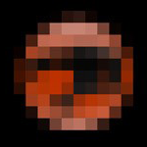10°) Qual das imagens abaixo está com alta definição?

a)

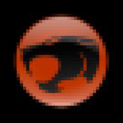

b)



c)

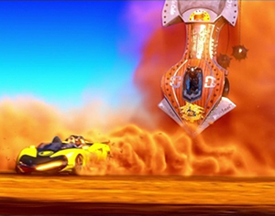11º) De acordo com o estudo fisiológico das cores, qual das imagens a seguir é uma simulação da visão de um idoso?

1. b)

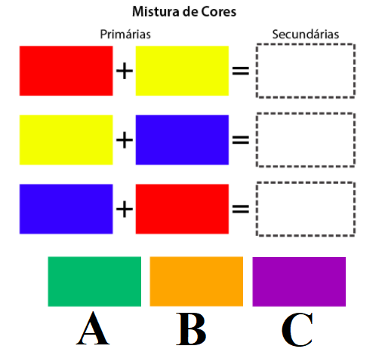12º) Altere a letra **R** referente a mistura das cores da esquerda na coluna da direita de acordo com suas misturas corretamente.

**A**

**B**

**C**

# 13º) Analise as imagens abaixo e relacione com respectivo registro.

**3**

**1**

**4**

**2**

**2**

# 14º) Relacione as ícones dos tipos de arquivos para sua respectiva característica.

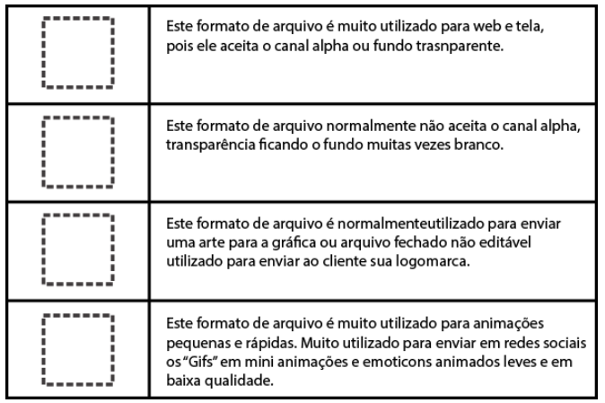

png

jpg

Pdf

gif

